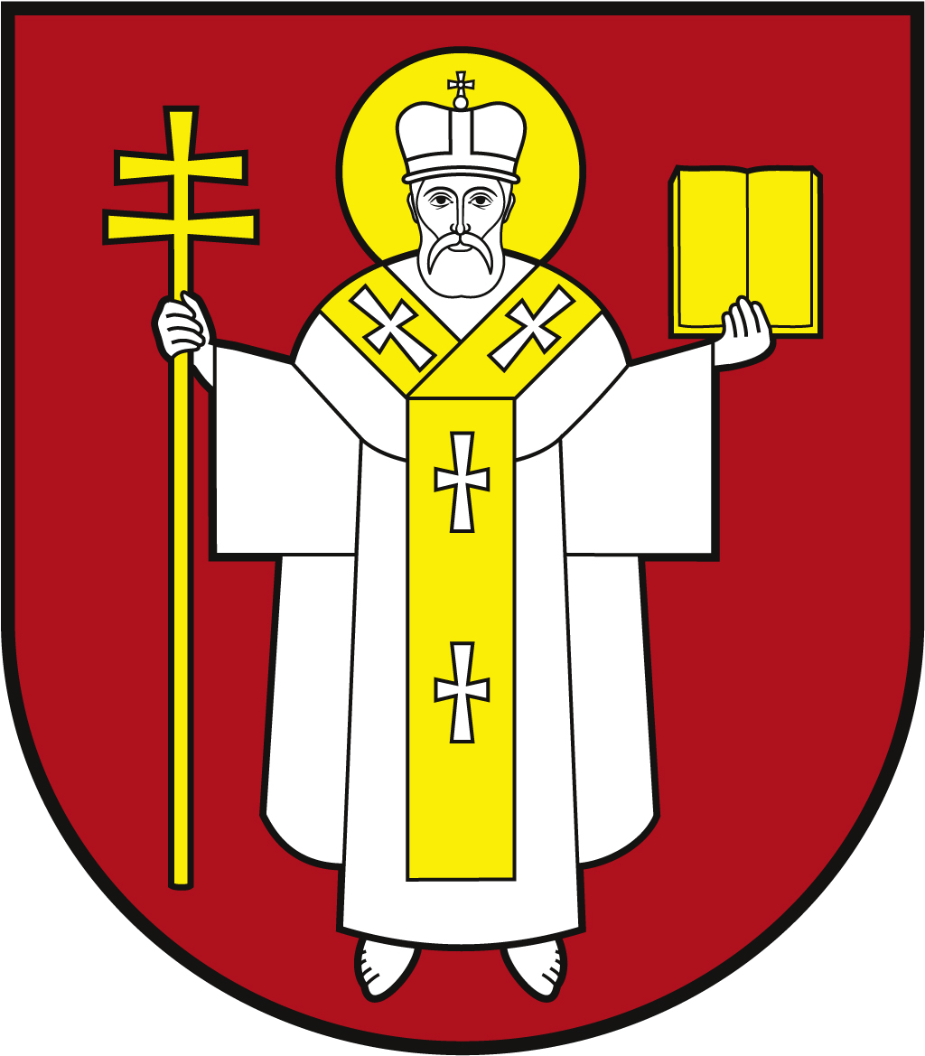 |  | ЛУЦЬКА МІСЬКА РАДА  ВИКОНАВЧИЙ КОМІТЕТ
 |  | Інформаційна картка  Видача направлення до реабілітаційних установ особам з інвалідністю, дітям з інвалідністю, дітям віком до трьох років, які належать до групи ризику щодо отримання інвалідності |  | 00168  ІК-107/11/101  ІП
1. | Орган, що надає послугу |  | Департамент соціальної політики Луцької міської ради
2. | Місце подання документів та отримання результату послуги |  | 1.Департамент соціальної політики  пр-т Волі, 4а, каб. 104, тел. (0332) 281 000  https://www.social.lutsk.ua e-mail: dsp@lutskrada.gov.ua  Понеділок, четвер: 08.30 – 13.00, 13.45 - 17.00  Вівторок, п’ятниця: 08.30 – 13.00  Обідня перерва: 13.00 – 13.45  2.Державний заклад (через електронний кабінет особи з інвалідністю, дитини з інвалідністю, іншої особи в централізованому банку даних з проблем інвалідності або за наявності технічної можливості шляхом її формування за допомогою програмних засобів Єдиного державного веб-порталу електронних послуг).
3. | Перелік документів, необхідних для надання послуги та вимоги до них |  | 1.Заява (встановленого зразка).  2.Індивідуальна програма реабілітації, видана медико-соціальною експертною комісією, лікарсько-консультативною комісією державного або комунального закладу охорони здоров’я (для дітей з інвалідністю).  3.Висновок лікарсько-консультативної комісії державного або комунального закладу охорони здоров’я з рекомендаціями стосовно надання послуг (для дітей віком до трьох років (включно), які належать до групи ризику щодо отримання інвалідності).  4.Паспорт громадянина України, для іноземців та осіб без громадянства - довідки про звернення за захистом в Україні/посвідчення особи, яка потребує додаткового захисту/посвідчення біженця/паспортного документа іноземця та посвідки на тимчасове проживання або посвідки на постійне проживання, свідоцтво про народження (для дітей віком до 14 років).  5.Документ із зазначенням даних щодо реєстраційного номера облікової картки платника податків або паспорта (для фізичних осіб, які через свої релігійні переконання відмовляються від прийняття реєстраційного номера облікової картки платника податків і мають відмітку в паспорті) отримувача послуг.  6.Документ про освіту (для отримувачів послуг, які потребують професійної реабілітації).  7.Виписка з медичної карти амбулаторного (стаціонарного) хворого за формою, затвердженою МОЗ.  8.Довідка про взяття на облік внутрішньо переміщених осіб (для заявників, які є внутрішньо переміщеними особами),
4. | Оплата |  | Безоплатно
5. | Результат послуги |  | Забезпечення реабілітаційними послугами
6. | Термін виконання |  | 3 дні
7. | Спосіб отримання відповіді (результату) |  | 1.Направлення електронної справи до реабілітаційної установи.  2.Повідомлення реабілітаційної установи про прийняте рішення суб’єкта звернення (поштою, електронним або телекомунікаційним зв’язком).
8. | Законодавчо - нормативна основа |  | 1.Закон України «Про реабілітацію осіб з інвалідністю в Україні».  2.Порядок здійснення реабілітаційних заходів, затверджений Постановою Кабінету Міністрів України від 19.01.2022 №31.  3.Наказ Міністерства праці та соціальної політики України від 27.09.2018 №1423 «Про затвердження форм документів щодо направлення окремих категорій осіб на комплексну реабілітацію (абілітацію)».

